**DIRECCIÓN GENERAL ADJUNTA DE ESTRATEGIA TECNOLÓGICA (DGAET)**

Control Electrónico de Contraprestaciones / CONEC II

Especificación de Caso de Uso

2011 - Administrar Tipo Servicios

Versión 1.0

Fecha: 31/10/2016

Contenido

1. Histórico de Cambios 4

2. Introducción Administrar Tipo Servicios 5

3. Funcionalidad del Sistema: Administrar Tipo Servicios 5

3.1. Breve Descripción. 5

3.2. Contribución a los Requerimientos. 5

4. Diagrama de la Funcionalidad del Sistema 6

5. Actores Involucrados 6

6. Diagrama de Actividades 7

7. Precondiciones 8

7.1. <Precondición 1> Nombre de usuario y contraseña válidos. 8

7.2. <Precondición 2> Permisos. 8

7.3. <Precondición 3> Autenticación. 8

7.4. <Precondición 4> Tipo de servicio previos. 8

8. Flujo de Eventos 8

8.1. Flujo Básico 8

8.2. Flujos Alternos 9

8.2.1. Opcionales 9

8.2.1.1. AO01 Crear Tipo de servicio. 9

8.2.1.2. AO02 Modificar Tipo de Servicio 10

8.2.1.3. AO03 Ver Detalle Tipo de servicio. 11

8.2.1.4. AO04 Activar / Desactivar Tipo de servicio. 12

8.2.1.5. AO05 Búsqueda. 12

8.2.2. Generales 13

8.2.2.1. AG01 Cancelar. 13

8.2.2.2. AG02 Cerrar sesión 14

8.2.3. Extraordinarios 14

8.2.4. De excepción 14

8.2.4.1. AE01 Error al guardar. 14

8.2.4.2. Consulta sin resultados. 14

8.3. Puntos de Extensión 14

8.4. Requerimientos Especiales 15

8.5. Pos Condiciones 15

8.5.1. <Pos condición 1> Datos guardados. 15

8.5.2. <Pos condición 2> Datos actualizados. 15

8.5.3. <Pos condición 3> Registros en Bitácora. 15

9. Reglas de Negocio 15

10. Validaciones 15

10.1. V01 Validar campos obligatorios 15

10.2. V02 Validar tipo de dato 15

11. Criterios de Aceptación 16

12. Referencias 16

13. Firmas de Aprobación 17

1. Histórico de Cambios

|  |  |  |  |  |
| --- | --- | --- | --- | --- |
| **Versión** | **Comentario / Descripción** | **Responsable de Actualización** | **Fecha de Actualización** | **Estado del Documento** |
| 0.1 | Elaboración del documento | Israel Rosas Maturano | 26/10/2016 | Elaborado |
| 0.1 | Entrega del documento | Israel Rosas Maturano | 31/10/2016 | Entregado |
| 0.2 | Actualización de calidad | Israel Rosas Maturano | 31/10/2016 | Actualizado |
| 1.0 | Cierre del documento | Israel Rosas Maturano | 31/10/2016 | Cerrado |

|  |  |
| --- | --- |
| **Firma del responsable de última actualización** | **Rúbrica** |
|  |  |

1. Introducción Administrar Tipo Servicios

El presente documento especifica cada uno de los requerimientos funcionales identificados para el desarrollo de Control Electrónico de Contraprestaciones “CONEC II”. Los requerimientos funcionales expresan lo que hace la solución tecnológica. Específicamente, los requerimientos funcionales describen cuáles son las entradas y salidas de la solución, y como serán convertidas esas entradas en salidas.

1. Funcionalidad del Sistema: Administrar Tipo Servicios
   1. Breve Descripción.

Permitir al usuario de la Dirección General de Asuntos Jurídicos administrar los tipos de servicio que proporcione el SPF. Estos nuevos servicios serán configurados para que se apeguen al flujo del macro proceso de CONEC.

* 1. Contribución a los Requerimientos.

|  |  |  |  |
| --- | --- | --- | --- |
| **No.** | **Necesidad del Usuario** | **Característica del Producto** | **Funcionalidad del sistema** |
| FUNC-CONF-001 | Registrar nuevos tipos de servicio que proporcione el SPF. | El sistema permitirá al usuario registrar nuevos tipos de servicio que proporcione el SPF. Estos nuevos servicios serán configurados para que se apeguen al flujo del macro proceso de CONEC. | 2011 - Administrar Tipo Servicios |
| FUNC-CONF-002 | Consultar los tipos de servicio que prestará el SPF. | El sistema permitirá al usuario consultar los tipos de servicio que prestará el SPF. | 2011 - Administrar Tipo Servicios |
| FUNC-CONF-003 | Modificar los tipos de servicio. | El sistema permitirá al usuario modificar los tipos de servicio. | 2011 - Administrar Tipo Servicios |
| FUNC-CONF-004 | Cambiar el estatus (Activar o Desactivar) de los tipos de servicio. | El sistema permitirá al usuario cambiar el estatus (Activar o Desactivar) los tipos de servicio. | 2011 - Administrar Tipo Servicios |

1. Diagrama de la Funcionalidad del Sistema

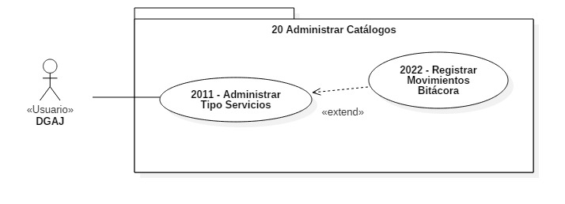

1. Actores Involucrados

|  |  |  |
| --- | --- | --- |
| **No.** | **Nombre** | **Descripción** |
| 1 | Usuario DGAJ | Integrante de la Dirección General de Asuntos Jurídicos responsable de administrar los nuevos tipos de servicio que proporcione el SPF.  Nota: Los roles de los usuarios de la DGAJ se encuentran descritos en el documento del diagrama conceptual de solución tecnológica. |

1. Diagrama de Actividades

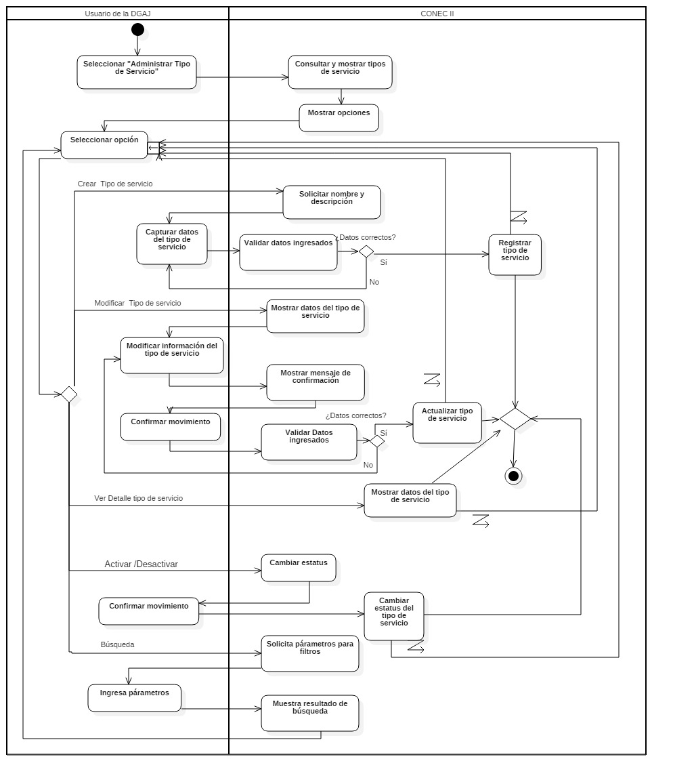

1. Precondiciones

Las precondiciones que deben existir para que esta funcionalidad se ejecute son las siguientes:

* 1. <Precondición 1> Nombre de usuario y contraseña válidos.

El usuario DGAJ debe contar con un nombre de usuario y contraseña válidos.

* 1. <Precondición 2> Permisos.

El usuario DGAJ debe contar con permisos de administrador.

* 1. <Precondición 3> Autenticación.

El usuario DGAJ debe estar autenticado dentro del sistema.

* 1. <Precondición 4> Tipo de servicio previos.

Para la consulta y la modificación, el sistema debe tener registros previos tipos de servicio.

1. Flujo de Eventos
   1. Flujo Básico

| **No.** | **Actor** | **Descripción de la acción** |
| --- | --- | --- |
|  | Usuario de la DGAJ. | Selecciona la opción **“Administrar Tipo Servicios”** del menú catálogos. |
|  | CONEC II. | Despliega una ventana con los tipos de servicio registrados en el sistema (consulta general), ordenados alfabéticamente de manera descendente, de acuerdo a la siguiente estructura:   * “No.” * “Nombre del Servicio” * “Descripción de Servicio” * “Fecha de Entrada en Vigor” * “Fecha de Registro”   Los filtros:   * “Activo”, * “Inactivo”, * “Tipo de servicio” (lista desplegable).   Así como las opciones:   * “Crear Tipo de servicio” * “Modificar Tipo de servicio” (por cada elemento de la consulta general), * “Activar / Desactivar Tipo de servicio” (por cada elemento de la consulta general), * “Ver detalle Tipo de servicio” (por cada elemento de la consulta general). * “Buscar”. |
|  | Usuario de la DGAJ. | De acuerdo a la opción seleccionada, continúa como sigue:   * Si selecciona la opción “Crear Tipo de servicio”, continúa en el **AO01 Crear Tipo de servicio**. * Selecciona “Modificar Tipo de servicio” de uno de los tipos, continúa en el **AO02 Modificar Tipo de servicio**. * Selecciona “Ver detalle Tipo de servicio” de uno de los tipos, continúa en el **AO03 Ver Detalle Tipo de servicio**. * Activar o Desactivar uno de los tipos, continúa en el **AO04 Activar / Desactivar Tipo de servicio**. * Selecciona filtro “Activo” o “Inactivo” o “Tipo de servicio” y la opción “Buscar”, continúa en el **AO05 Búsqueda.**   **NOTA:** La búsqueda puede realizarse por uno o más criterios siempre y cuando exista un tipo de servicio que satisfaga los datos ingresados. En caso contrario, continúa con el **AE02 Consulta sin resultados**. |
|  | Usuario de la DGAJ. | Si el usuario cierra sesión en cualquier paso del flujo básico o alterno, continúa con el flujo **AG02 Cerrar sesión**. |
|  |  | Fin del flujo básico. |

* 1. Flujos Alternos
     1. Opcionales
        1. AO01 Crear Tipo de servicio.

| **No. Paso** | **Actor** | **Descripción de la acción** |
| --- | --- | --- |
|  | CONEC II. | Despliega un formulario solicitando los siguientes campos:   * “Nombre del tipo de servicio”. * “Descripción del tipo de servicio”. * “Fecha de entrada en vigor”.   Y las opciones:   * “Guardar” y * “Cancelar”. |
|  | Usuario de la DGAJ. | De acuerdo a la opción seleccionada:   * Si da clic en “Cancelar”, no ejecuta ninguna acción y continúa en **AG01 Cancelar.** * Captura el nombre del tipo de servicio y la descripción del tipo de servicio, selecciona la fecha de entrada en vigor y selecciona opción “Guardar”, continúa con el flujo. |
|  | CONEC II. | Efectúa las validaciones **V01**, **V02, V03**.   * Si no cumple con todas las validaciones, muestra los campos que no cumplen con la validación en color rojo y mostrará mensaje de acuerdo a la validación. Continúa en el paso 2 del presente flujo. |
|  | CONEC II. | Guarda los datos capturados por el usuario y muestra mensaje “Tipo de servicio guardado correctamente”, continúa con el flujo básico.   * De lo contrario, continúa en el **AE01 Error al guardar**.   **Nota:** La fecha de registro se guardará automáticamente y se mostrará en la consulta general. |
|  |  | Fin del flujo opcional. |

* + - 1. AO02 Modificar Tipo de Servicio

| **No. Paso** | **Actor** | **Descripción de la acción** |
| --- | --- | --- |
|  | CONEC II. | Despliega un formulario con los campos del tipo de servicio seleccionado:   * “Nombre del tipo de servicio” con el nombre del tipo de servicio seleccionado. * “Descripción del tipo de servicio” con la descripción del tipo de servicio seleccionado. * “Fecha de Entrada en Vigor”.   Y las opciones:   * “Guardar” y * “Cancelar”. |
|  | Usuario de la DGAJ. | De acuerdo a la opción seleccionada:   * Si da clic en “Cancelar”, no ejecuta ninguna acción y continúa en **AG01 Cancelar**. * Modifica el nombre del tipo de servicio, la descripción del tipo de servicio y la fecha de entrada en vigor y selecciona opción “Guardar”, continúa con el flujo. |
|  | CONEC II. | Despliega un mensaje “¿Está seguro de modificar el tipo de servicio?” y las opciones:   * “Aceptar”, * “Cancelar”. |
|  | Usuario de la DGAJ. | De acuerdo a la opción seleccionada:   * Si da clic en “Aceptar”, continúa el flujo. * Si da clic en “Cancelar”, no ejecuta ninguna acción y continúa en **AG01 Cancelar.** |
|  | CONEC II. | Efectúa las validaciones **V01**, **V02, V03, V04**.   * Si no cumple con todas las validaciones, muestra los campos que no cumplen con la validación en color rojo y mostrará mensaje de acuerdo a la validación. Continúa en el paso 2 del presente flujo.   Ver regla de negocio: **RN025 - Permisos para modificar los tipos de servicio.** |
|  | CONEC II. | Guarda los datos modificados por el usuario en el catálogo de tipo de servicios y muestra el mensaje “Tipo de servicio modificado correctamente”, continúa con el flujo básico.   * De lo contrario, continúa en **AE01 Error al guardar**. |
|  |  | Fin del flujo opcional. |

* + - 1. AO03 Ver Detalle Tipo de servicio.

| **No. Paso** | **Actor** | **Descripción de la acción** |
| --- | --- | --- |
|  | CONEC II. | Despliega un formulario con los campos del registro seleccionando:   * “Nombre del tipo de servicio” (Solo lectura), * “Descripción del tipo de servicio” (Solo lectura), * “Fecha de entrada en vigor” (Solo lectura),   Y la acción:   * “Cancelar”. |
|  | Usuario de la DGAJ. | Selecciona “Cancelar”, no ejecuta ninguna acción y continúa en el flujo **AG01 Cancelar**. |
|  |  | Fin del flujo opcional. |

* + - 1. AO04 Activar / Desactivar Tipo de servicio.

| **No. Paso** | **Actor** | **Descripción de la acción** |
| --- | --- | --- |
|  | CONEC II. | Despliega un mensaje “Al realizar esta acción afectará la configuración de los servicios ¿Está seguro de que desea (activar / desactivar) el tipo de servicio seleccionado?” así como las opciones:   * “Aceptar” * “Cancelar”.   **Nota**: La leyenda activar o desactivar se ajustará según la acción que el usuario realice. |
|  | Usuario de la DGAJ. | De acuerdo a la opción seleccionada:   * Si da clic en “Aceptar”, continúa el flujo. * Si da clic en “Cancelar”, no ejecuta ninguna acción y continúa en **AG01 Cancelar.** |
|  | CONEC II | Cambia el estatus del tipo de servicio y muestra mensaje “Tipo de servicio (activado / desactivado) correctamente”, continúa con el flujo básico.   * En caso de error, continúa en **AE01 Error al guardar**. |
|  |  | Fin del flujo opcional. |

* + - 1. AO05 Búsqueda.

| **No. Paso** | **Actor** | **Descripción de la acción** |
| --- | --- | --- |
|  | CONEC II. | Muestra los tipos de servicio (activos / inactivos), ordenados alfabéticamente de manera descendente, de acuerdo a la siguiente estructura:   * “No.” * “Nombre del tipo de servicio” * “Descripción del tipo de servicio” * “Fecha de entrada en vigor”   Así como las opciones:   * “Crear tipo de servicio” * “Modificar tipo de servicio” (por cada elemento de la consulta general), * “Ver Detalle tipo de servicio” (por cada elemento de la consulta general), * “Activar / Desactivar” (por cada elemento de la consulta general), * De lo contrario, continúa en **AE02 Consulta sin resultados**.   **Nota**: Se mostrarán activos o inactivos según la selección del usuario. |
|  | Usuario de la DGAJ. | De acuerdo a la opción seleccionada, continúa como sigue:   * Si selecciona la opción “Crear tipo de servicio”, continúa en el **AO01 Crear Tipo de servicio.** * Selecciona “Modificar tipo de servicio” de uno de los tipos de servicio, continúa en el **AO02 Modificar Tipo de servicio.** * Selecciona “Ver detalle del tipo de servicio” de unos de los tipos de servicio, continúa en el **AO03 Ver Detalle Tipo de servicio**. * Activar o desactivar “Estatus” de unos de los tipos de servicio, continúa en el **AO04 Activar / Desactivar tipo de servicio**. |
|  |  | Fin del flujo opcional. |

* + 1. Generales
       1. AG01 Cancelar.

| **No. Paso** | **Actor** | **Descripción de la acción** |
| --- | --- | --- |
|  | CONEC II. | No ejecuta ninguna acción y regresa al flujo básico. |
|  |  | Fin del flujo general. |

* + - 1. AG02 Cerrar sesión

| **No. Paso** | **Actor** | **Descripción de la acción** |
| --- | --- | --- |
| 1. | CONEC II | Muestra mensaje “¿Esta seguro que desea cerrar de sesión?” y las opciones   * Sí * No |
| 2. | Usuario DGAJ | De acuerdo a la opción seleccionada:   * Da clic en Si, continua con el flujo * Da clic en No, continua con la sesión activa. |
| 3 | CONEC II | Cerrar sesión muestra mensaje “Sesión Finalizada” y regresa a pantalla de acceso. |

* + 1. Extraordinarios

No aplica para esta funcionalidad del sistema.

* + 1. De excepción
       1. AE01 Error al guardar.

| **No. Paso** | **Actor** | **Descripción de la acción** |
| --- | --- | --- |
|  | CONEC II. | Despliega el mensaje “Error al guardar” y regresa al flujo básico. |
|  |  | Fin del flujo opcional. |

* + - 1. Consulta sin resultados.

| **No. Paso** | **Actor** | **Descripción de la acción** |
| --- | --- | --- |
|  | CONEC II. | Despliega el mensaje “No se encontraron resultados de la búsqueda”.   * “Aceptar”. |
|  | Usuario DGAJ. | Selecciona la opción “Aceptar” y regresa al paso **2** del flujo básico. |
|  |  | Fin del flujo de excepción. |

* 1. Puntos de Extensión

Esta funcionalidad contiene un extend con el **CU 2022 - Registrar Movimientos Bitácora.**

* 1. Requerimientos Especiales

No aplica para esta funcionalidad del sistema.

* 1. Pos Condiciones
     1. <Pos condición 1> Datos guardados.

Los datos del nuevo tipo de servicio son guardados en la base de datos de CONEC II.

* + 1. <Pos condición 2> Datos actualizados.

Al terminar la ejecución de esta funcionalidad, los tipos de servicios con estatus “Inactivo” deben mostrarse seleccionado el filtro “Inactivos” y aquellos cuyo estatus es “Activo” deben quedar actualizados y disponibles en el la consulta principal.

* + 1. <Pos condición 3> Registros en Bitácora.

Los movimientos realizados en cada uno de los flujos (Crear, Modificar, Activar, Desactivar y consultar) serán registrados en la bitácora.

1. Reglas de Negocio

**RN025 - Permisos para modificar los tipos de servicio.**

Súper Administrador tendrá los permisos para poder modificar los tipos de servicios, que ya están siendo ocupadas por la configuración de los servicios, asumiendo el riesgo que esto implica.

1. Validaciones
   1. V01 Validar campos obligatorios

Validar que los campos obligatorios hayan sido llenados de acuerdo a la siguiente tabla.

|  |  |  |  |
| --- | --- | --- | --- |
| **No.** | **Campo** | **Obligatorio** | **Modificable** |
|  | Nombre del tipo de servicio | Si | Si |
|  | Descripción del tipo de servicio | Si | Si |
|  | Fecha de entrada en vigor | Si | Si |

* 1. V02 Validar tipo de dato

Validar que los campos sean llenados de acuerdo a la siguiente tabla:

| **No.** | **Campo** | **Tipo** | **Longitud** | **Observaciones** |
| --- | --- | --- | --- | --- |
| 1. | Nombre del tipo de servicio | Alfanumérico | 100 | Admite caracteres alfanuméricos y solo acepta los siguientes caracteres especiales: Comillas, espacios, apóstrofes, acentos, comas, guiones, paréntesis, puntos. |
| 2. | Descripción del tipo de servicio | Alfanumérico | 500 | Admite caracteres alfanuméricos y solo acepta los siguientes caracteres especiales: Comillas, espacios, apóstrofes, acentos, comas, guiones, paréntesis, puntos. |
| 3. | Fecha de entrada en vigor | Fecha | 10 | Formato de fecha dd/mm/aaaa. |

1. Criterios de Aceptación

FUNC-CONF-001 - Validar que el sistema permita crear un tipo de servicio.

FUNC-CONF-002 - Validar que el sistema permita consultar los tipos de servicio que prestará el SPF.

FUNC-CONF-003 - Validar que el sistema permita modificar un tipo de servicio.

FUNC-CONF-004 - Validar que el sistema permita cambiar el estatus (Activar o Desactivar) un tipo de servicio.

1. Referencias

| **No.** | **Título del documento** | **Organización** |
| --- | --- | --- |
| 1 | Diagrama Conceptual de la Solución Tecnológica (DiagConcepST_CONECII.docx). | SEGOB |
| 2 | Requerimientos de la Solución Tecnológica (ReqSolTec_CONECII.docx). | SEGOB |
| 3 | Glosario de Términos. (GlosarioTer_CII.docx). | SEGOB |
| 4 | Modelo de Flujo de Negocios. (ModFlujoNeg_CII.docx). | SEGOB |
| 5 | Catálogo de Reglas de Negocio (CataRegNeg_CONECII.docx). | SEGOB |

1. Firmas de Aprobación

|  |  |  |
| --- | --- | --- |
| Comisario Jefe  Oscar Alberto Margain Pitman  Director General de Administración |  | Inspector  Julio Alberto González Cárdenas  Director de Tecnologías de Información y Comunicaciones |
| Subinspectora  Martha López Pelcastre  Subdirectora de Soluciones de Tecnologías de Información |  | Subinspector  Ángel Rogelio López Gutiérrez  Subdirector de Estrategia Digital y Seguridad de la Información |
| Oficial  Jesús Bravo Clavellina  Jefe de Departamento de Diseño de Soluciones |  |  |

|  |  |  |
| --- | --- | --- |
| José Luis Ramírez Hernández  Director de Gestión de Tecnologías de la Información SEGOB |  | Saúl Torres García  Subdirector de Desarrollo y Mantenimiento de Soluciones Móviles, Ágiles e Inteligencia de Negocio SEGOB |
| Juan Manuel López Sánchez  Gerente de Proyecto INDRA |  | Ricardo Márquez Ruiz  Administrador de Proyecto INDRA |

**Aprobación de caso de uso por la DGAJ**

|  |  |  |
| --- | --- | --- |
| Comisario Jefe  Claudio Cruz Miguel  Director General de Asuntos Jurídicos |  | Inspector Jefe  Wilfrido Saúl Lescas Morga  Director General Adjunto de lo Contencioso Asuntos Contractuales y Normatividad |
| Inspector  Enrique Zarate Morales  Director de Convenios y Contratos |  |  |